供应商资格审查资料提交格式
一、在中华人民共和国境内依法注册的法人或非法人组织[提供中华人民共和国境内行政管理部门登记的主体资格证书（包括但不限于营业执照、事业单位法人证书、社会团体法人登记证书等）]；
插入扫描件
二、企业信誉：未被人民法院列为失信被执行人、重大税收违法失信主体名单，提供信用中国（www.creditchina.gov.cn）截图，以网站查询结果为准；
插入扫描件（以下为查询步骤示例）
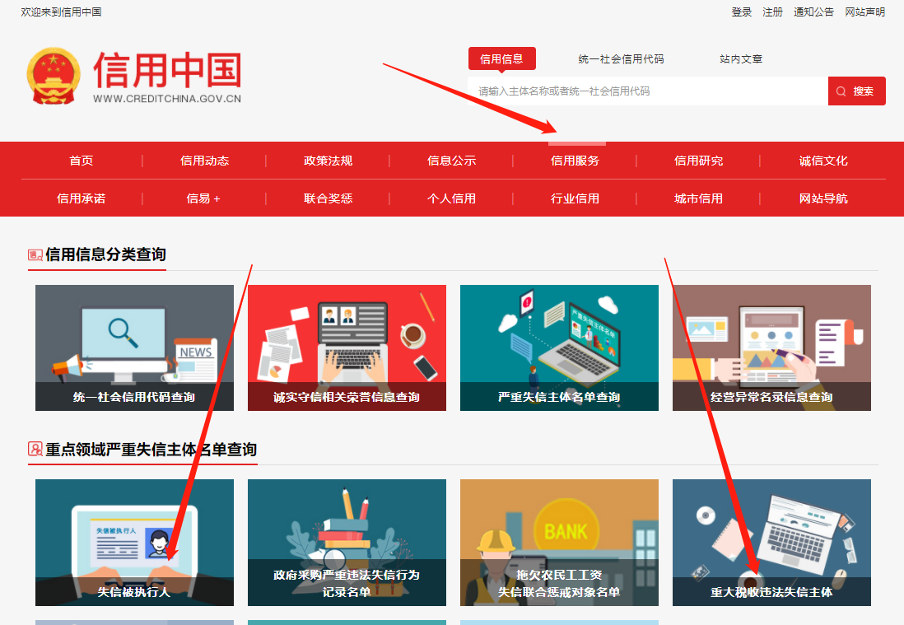
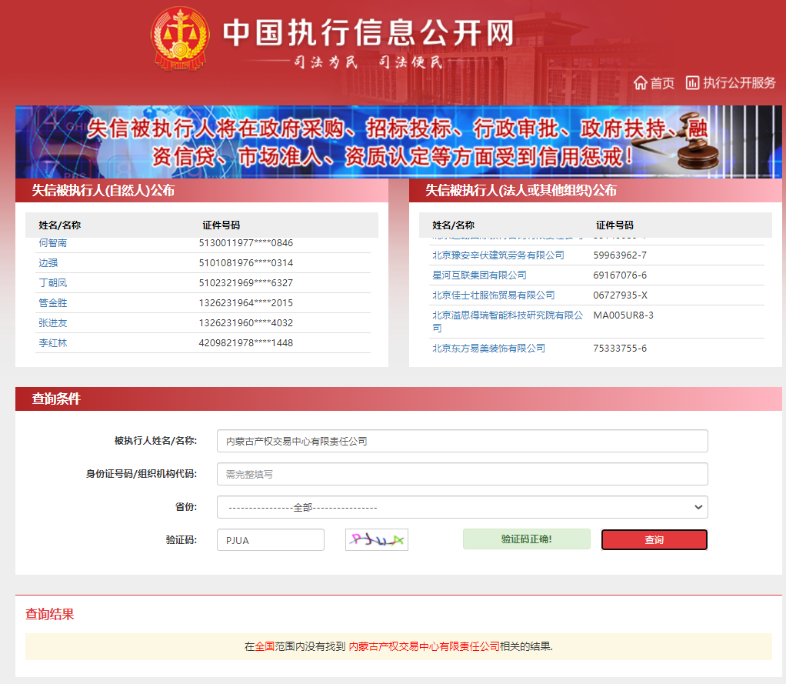
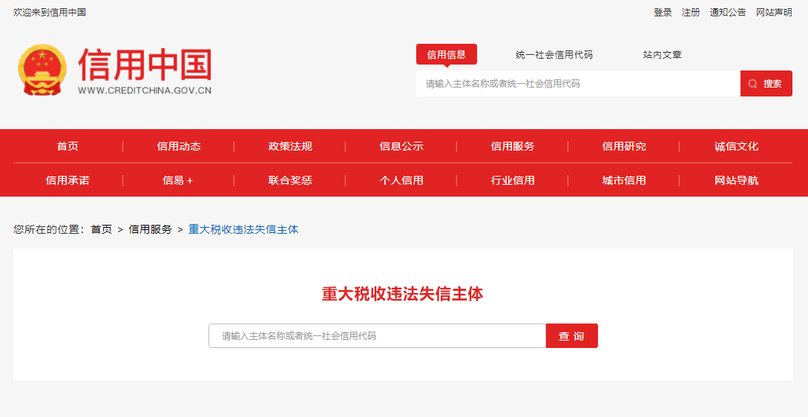
- 如为生产厂家需要提供：①生产厂家的营业执照②生产厂家的农药生产许可证和农药经营许可证③农药登记证（注意：农药生产许可证和农药登记证的主体应当一致，若不一致，须提供关系证明）；
插入扫描件
- 如为经销商或代理商需要提供：①经销商或代理商的营业执照②经销商或代理商的农药经营许可证③农药生产厂家的农药生产许可证④农药登记证⑤授权证明材料（采购人不限制供应商代理区域，可接受多级授权，因跨代理区域供货而引起的纠纷，由各区域代理商同厂家协商解决，采购人不承担任何责任）（注意：农药生产许可证和农药登记证的主体应当一致，若不一致，须提供关系证明）；
插入扫描件
- 提供质量检验（检测）证明材料；
插入扫描件
- 提供包含以下内容的承诺函（以下内容不得修改和删减）：
插入承诺函扫描件（示例如下）
承诺函
（采购人）：
我公司承诺满足以下要求：
（1）供应商的法定代表人或负责人为同一人或者存在控股、管理关系的不同供应商，不得参加同一标段或者未划分标段的同一采购项目竞价；
（2）供应商所提交的所有资质文件、报告、报表，必须保证其真实、有效，没有伪造、涂改、借用等情形；
（3）（质量保证）产品出厂前，必须经过质量检验，合格的产品应附质量检验合格证明，明确标明名称、含量、主要成分、剂型等参数指标。有使用期限要求的，应当按照国务院农业行政主管部门的要求标明保质期。对贮运和使用有特殊要求的产品应当有警示标志或说明。
（4）（包装要求）包装材料符合行业标准要求，同时符合相应产品标准的有关规定，保证不破损。

如违反上述情况，采购人有权取消成交供应商的成交资格。
特此承诺。
供应商全称（加盖公章）：

法定代表人或代理人签字：
年 月 日
注意：承诺函若分页须逐页盖章。
七、《竞价授权报名表》按要求填写完整。
竞价授权报名表
本人 （身份证号： ）系 的法定代表人，现委托 （身份证号： ）为我公司代理人。代理人根据授权，以我公司名义参加 项目一切采购活动中的资格审查资料的签署、澄清、说明、补正、递交、撤回、修改和处理有关事宜，其法律后果由我公司承担。我公司针对本项目，做出如下承诺：
- 我公司提供工程、货物或服务质量标准符合公告要求，完全能满足采购人要求，如若无法满足要求，我公司将对此负全部责任。
- 若我公司成交，将按要求在成交通知书发出后5个工作日内向中心交纳服务费，否则中心有权从我公司报价保证金中扣除。
- 我公司与采购人不存在可能影响采购公正性的利害关系。

供应商全称（加盖公章）：

法定代表人或代理人签字或签章：
项目编号
项目名称
供应商名称 |  | 生产厂家  经销商或代理商
供应商详细通讯地址（服务费发票/成交通知书按此地址邮寄）
联 系 人 | 身份证号：
手 机
E-mail （电子邮箱）
服务费发票类型 | 增值税专用发票 增值税普通发票
供应商开票信息（成交后以此为准开票） | 1、公司名称： 2、税号：3、地址：4、电话：  5、开户行： 6、帐号：
法定代表人身份证正面 | 法定代表人身份证反面
被授权人身份证正面 | 被授权人身份证反面
八、《分项报价表》按要求填写完整。
产品名称 | 剂型 | 含量 | 预计采购数量（公斤） | 单价限价  （元/公斤） | 单价报价  （元/公斤） | 总价报价（元）
好收成除草剂（草甘膦异丙胺盐） | 水剂 | 有效成分含量30%，草甘膦异丙胺盐含量41% | 7606 | 28
注：1、报价超出最高限价属于无效报价；
2、报价以“元”为单位，如需保留小数位，按照四舍五入保留两位小数。
注：1、供应商应在报价截止时间前将以上资料扫描为一个文件，通过“上传报价单”模块线上递交：
- 扫描文件命名要求：“项目编号+单位名称”。
3、以上格式仅供参考，供应商须仔细阅读网上竞价公告中的供应商资格审查标准，并按要求将所有供应商资格审查资料制作于本格式中，如有遗漏，导致的相应后果由供应商自行承担。

